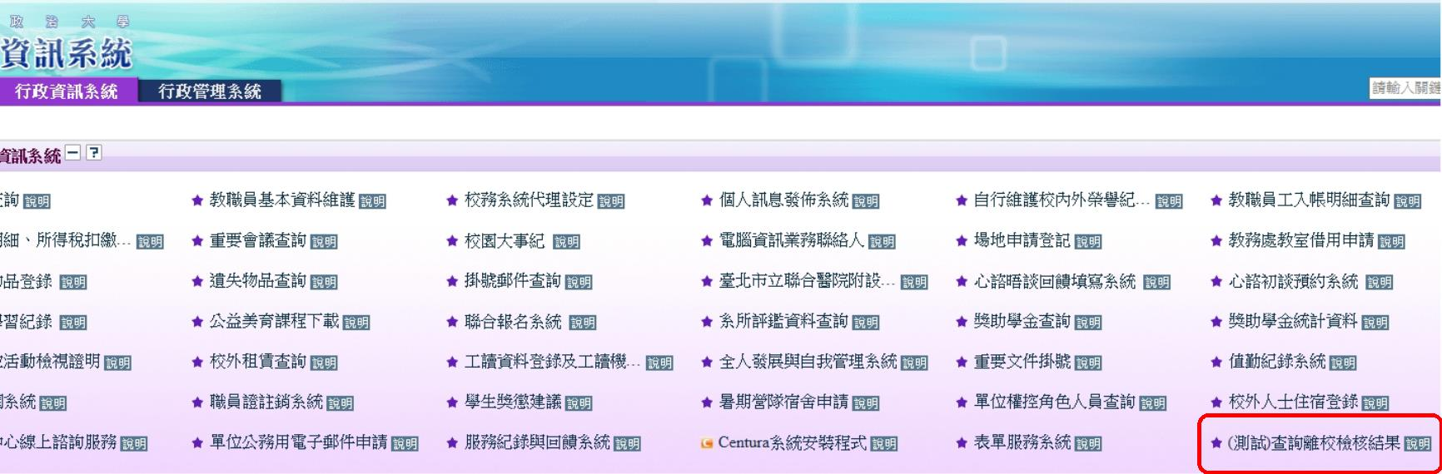
壹、 離校人員
一、 登入
(一) 登入 INCCU(在職)
1. 登入 iNCCU
2. 使用本校 iNCCU帳號及密碼登入。
3. 點選「校園資訊系統」→「校務系統 Web版」。
4. 點選「行政資訊系統」頁籤。
5. 點選「查詢離校檢核結果」。
(二) 登入學校首頁(離職生效後)
1. 點選本校首頁上方「教職員工」
2. 點選熱門連結項下「離校檢核系統」
3. 登入使用身分證字號及出生年月日

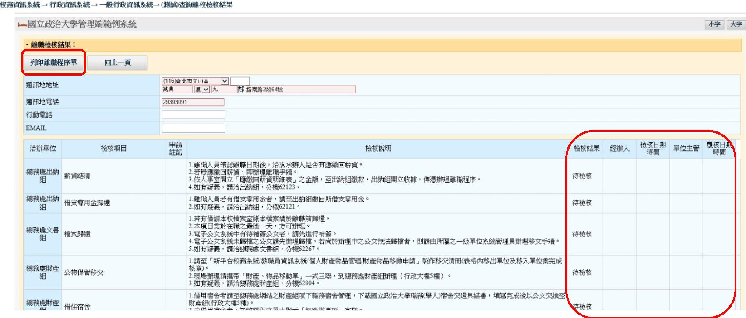
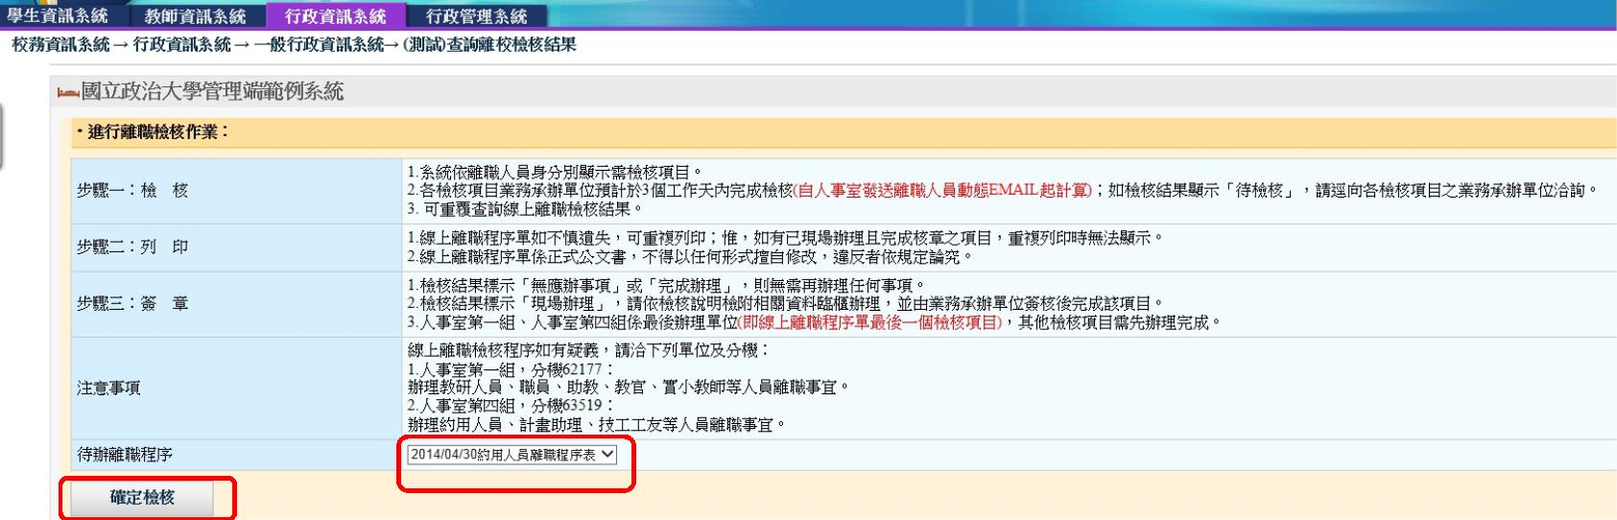
二、 選擇待辦離職程序
離校人員選擇本次要辦理離校程序之身份。
三、 確認各項檢核項目結果
離校人員請先填妥通訊地址及電話後，再確認各項檢核項目狀態；若有
未完成檢核之項目，請與該檢核單位確認。
俟離校程序完成後，請列印離職程序單送人事室辦理。人事室第三組：
辦理教研人員、職員、助教、教官、實小教師等人員離職事宜；人事室
第四組：辦理約用人員、計畫助理、技工工友等人員離職事宜。

